COMPETITION AFTER N.W. TIMOFEEFF-RESSOVSKY
FOR YOUNG SCIENTISTS
Graduates (not older that 30) can participate in the competition after N.W. Timofeeff-Ressovsky – Teacher in the fields of genetics, radiobiology, and radioecology and physics. To participate in the competition, it is necessary to produce the following documents:
1. Application form (deadline October 1)
2. Photo (deadline October 1)
3. Paper (3 pages) (deadline November 1)
Documents should be sent to Victoria L. Korogodina korogod@jinr.ru
Participants of the competition must make a presentation at the conference (5-7 minutes). Papers by young scientists will be published in the Collection “Nor Amberd. Papers by Young scientists” (JINR, 2021). Students with the best presentations corresponding to the JINR scientific directions can be invited for an internship and pre-graduation practice at the Joint Institute for Nuclear Research.

Documents and papers of young scientists

КОНКУРС МОЛОДЫХ УЧЕНЫХ
ПАМЯТИ Н.В. ТИМОФЕЕВА-РЕСОВСКОГО

Молодые ученые (не старше 30 лет) могут принять участие в конкурсе памяти Н.В. Тимофеева-Ресовского-Учителя в области генетики, радиобиологии и радиоэкологии и физики. Для участия в конкурсе необходимо представить документы на английском языке:
1.Форма заявки конкурса (не позднее 1 октября)
2. Фото (не позднее 1 октября)
3. Статья (3 стр.) (не позднее 1 ноября)
Документы должны быть направлены Корогодиной Виктории Львовне korogod@jinr.ru. Участники конкурса должны выступить на конференции с докладом (5-7 мин). Статьи молодых ученых будут опубликованы в Сборнике «Nor Amberd. Papers by Young scientists” (JINR, 2021). Студенты с лучшими презентациями, соответствующими тематикам ОИЯИ, могут быть приглашены на стажировку и преддипломную практику в Объединенный институт ядерных исследований.

Документы и статьи молодых ученых.

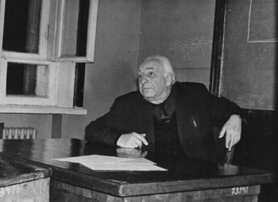
Last lecture of N.W. Timofeeff-Ressovsky “Problems of biological evolution”. MSU, 1973
Последняя лекция Н.В. Тимофеева-Ресовского. МГУ, 1973

